Beispielkonzept für das Lernfeld 10
Ausbildungsberuf | Elektroniker Fachrichtung Energie- und Gebäudetechnik
Fach | System- und Gerätetechnik
Lernfeld | LF 10: Elektrische Geräte und Anlagen der Haustechnik planen, in Betrieb nehmen und übergeben
Lernsituation | Lernsituation 2:  Eine E-Patrone für die Speicherung von überschüssiger Energie nach vorgegebenen Kriterien auswählen, installieren und in Betrieb nehmen.
Zeitrahmen | Circa 18 Unterrichtsstunden
Benötigtes Material | (digitale)Tafel, Computer für jeden Schüler*innen, Projektionstechnik, Informationsblätter, Texverarbeitungs-Programme,(Online) Wörterbücher in englischer Sprache, realer Aufbau(ideal): Wechselrichter, Steuergerät, E-Patrone, Smart-Meter
Querverweise

Konzeptionsmatrix für die Lernsituation 2
Konzeptionsmatrix für Lernsituation 2 |  | Um die überschüssige Energie aus einer Fotovoltaik-Anlage zu speichern, wird diese über eine E-Patrone in einen Pufferspeicher geleitet. Die Schüler*innen ermitteln rechnerisch die zu speichernde mögliche Energiemenge und somit die Kostenersparnis. Sie wählen auf Grundlage ihrer Berechnungen die passende E-Patrone aus, konzipieren den Leitungsschutz und installieren die E-Patronen in Verbindung mit einem Steuergerät nach DIN-VDE. Nach der Inbetriebnahme und Messung nach DIN-VDE wird der Kunde in die Anlage ein- und auf Wartungstätigkeiten hingewiesen.
Zeit  in min | Thema/  Beschreibung | Sachwissen | Prozesswissen | Reflexions-  wissen | Aufgabe
 |  |  |  |  | Aktivitäten | Lernprodukte | Medien/  Materialien | Kontroll- und  Reflexionselemente
2 | Vorstellung der Lernsituation; Wärmepumpe | Wärmepumpe  Arten und Funktionsweise |  | Jahresarbeitszahl | Information über die geplante Kundenanlage
 |  |  |  |  | Verschaffen sich mit Hilfe der Präsentation einen Überblick über die betriebliche Situation.  Benennen einzelne Komponenten und deren Aufgabe.  Nennen Vorteile des Speichersystems. | Ausgefülltes Technologieschema  Fragen zur Wärmepumpe | Skript  Material  Herstellerunterlagen  Präsentation  Anfrage von Kunden (E-Mail) | Aufgabe-Skript  Information über Wärmepumpe (Infotext mit Fragen)
3 | Einsatzmöglichkeiten von Warmwassergeräte | Warmwassergeräte  Durchlauferhitzer, Warmwasserspeicher, Kochendwassergeräte, Boiler und E-Patrone  Sicherheitsbestimmung  Lastabwurfrelais |  |  | Information über Warmwassergeräte
 |  |  |  |  | Informieren sich im Team mit Hilfe der Fachliteratur über Warmwassergeräte.  Tragen Einsatzmöglichkeiten, Vor- und Nachteile der einzelnen System zusammen. | Übersicht über Warmwassergeräte (Arten, Speichermöglichkeit, Armaturen, Leistungen, Temperaturen, Einsatzbereich, Funktion) | Skript  Medien  - Tabellen- bzw.  Fachkundebuch  - Datenblätter | Aufgabe-Skript  Erläutern die Notwendigkeit einer Opferanode
5 | Wärmeenergie im Pufferspeicher | Warmwassertechnische Größen | Ziehen Datenblätter, Stromlaufpläne und Herstellerunterlagen für die Durchführung heran | Berechnung der Aufladezeit in Abhängigkeiten von der elektrischen Leistung. | Berechnung der zu speichernden Wärmeenergie im Pufferspeicher
 |  |  |  |  | Verschaffen sich mittels der Fachliteratur einen Überblick über Warmwassergrößen.  Vollziehen den Rechenweg anhand von einer Beispielaufgabe nach.  Berechnen eigenhändig einfache Aufgaben auch unter Verwendung von Datenblättern und Herstellerunterlagen.  Beziehen den Wärmewirkungsgrad in die Berechnungen mit ein | Wärmeenergie des 500 Liter Pufferspeichers  Übungsaufgaben auf Teil 2 -Niveau | Skript  Medien  - Tabellen- bzw.  Fachkundebuch  - Datenblätter | Aufgabe-Skript  Übungsaufgaben (siehe auch Teil 2 Prüfung)
3 | Auswahl der passenden Komponenten | Anschluss von Teilkomponenten an wasser-, abwasser- und luftführende Rohrleitungssysteme  E-Patrone | Suchen eine passende E-Patrone für ein Warmwassersystem heraus.  Wählen den passenden Leitungs- und Fehlerstromschutz, und den Montageort unter Berücksichtigung der Kundenwünsche aus  Stimmen sich gegebenenfalls mit anderen Gewerken (Heizungsbauer) über moderne Medien ab. | Zollsystem  Berechnung der Aufladezeit in Abhängigkeiten von der elektrischen Leistung  Leitungsschutz und Fehlerstromeinrichtung | Auswahl der E-Patrone, des Steuergerätes und des Leitungs- und Fehlerstromschutzes
 |  |  |  |  | Holen sich Datenblätter von verschiedenen E-Patronen aus dem Internet.  Berechnen die Aufladezeit und entscheiden sich im Team für eine E-Patronen.  Stimmen sich ggf. mit dem Heizungsbauer über den Einbau (Zollsystem) ab.  Wählen eine passende Ansteuerung der E-Patrone aus (z.B. OhmPilot).  Verstehen den Aufladeprozess (Herstellerunterlagen)  Tragen die Herstellerinformationen in das Technologieschema ein. | Technologie-Schema mit Herstellerinformationen  Ggf. E-Mail an Heizungsbauer | Skript  Medien  - Tabellen- bzw.  Fachkundebuch  - Datenblätter  - Taschenrechner  - Homepage von Herstellern | Aufgabe-Skript
2 | Kostenersparnis | Warmwassertechnische Größen |  | Energiekosten für Warmwasser | Berechnung der Kostenersparnis
 |  |  |  |  | Recherchieren im Team die durchschnittliche Energiemenge für den Haushalt des Kunden(Energieberater), die Vergütung für die Energie aus der Photovoltaikanlage sowie den aktuellen Stromtarif.  Stellen die Formel für die Berechnung der Kosten für die elektrische Arbeit auf.  Berechnen die Kostenersparnis | Kostenersparnis für eine Aufladung des Pufferspeichers | Skript  Medien  - Tabellen- bzw.  Fachkundebuch  - Datenblätter  - Taschenrechner  - Internet | Aufgabe-Skript  Übungsaufgaben zu Kosten der elektrischen Arbeit in Verbindung mit Warmwassererzeugung (siehe aus Teil 2 Prüfung)  Aufladeszenarien mit verschiedenen Temperaturen
1,5 |  |  | Erstellen einen Arbeitsplan für die Installation einer E-Patrone bzw. eines Überspannungsableiters. |  | Erstellung eines Arbeitsplans
 |  |  |  |  | Machen sich im Team Gedanken über die Umsetzung des Speichersystems  Tragen in tabellarischer Form die einzelnen Arbeitsschritte zusammen.  Werten Herstellerunterlagen aus.  Geben auch die benötigte Arbeitszeit mit an. | Tabellarischer Arbeitsplan mit Zeitangaben | Skript  Arbeitsplan | Bewerten die verschiedenen Arbeitspläne hinsichtlich ihrer Sinnhaftigkeit und Umsetzung  Erstellen ggf. eine Materialliste
2 |  | Normen und Vorschriften zum Anschluss von elektrischen Geräten an Rohrsysteme  DIN VDE 0100 | Führen die geforderte DIN-VDE-Messung durch und erstellen ein Prüfprotokoll. | Vorgehen bei Schutzleiter- und Isolationswiderstandsmessung und bei der Messung der Berührungsstromstärke | Inbetriebnahme der Anlage nach DIN-VDE
 |  |  |  |  | Werten die Herstellerunterlagen des Steuergerätes aus.  Listen die durchzuführenden Schritten auf.  Führen an einem Stand exemplarische für die Situation die Messungen durch.  Bewerten die Messungen.  Zeigen die Konfigurationsschritte bei der Inbetriebnahme des Steuergerätes auf.  Bewerten die Parameter. | Ausgefülltes Prüfprotokoll | Skript  Prüfprotokoll  Medien  - Herstellerunterlagen  - Tabellen- und Fachkundebuch | Nennen mögliche Fehlerursachen, wenn der Wert nicht passt.
2 |  | Kundenfeedback  Erweiterungsmöglichkeiten von Anlagen  Elektrische Speichersystem | Zählen Erweiterungsmöglichkeiten wie z.B. elektrische Speichersysteme in Verbindung mit einem E-Auto auf | Energieeffizienz, Wirkungsgrad  Speichersysteme, Wall-Box  KfW-Förderung für z.B. PV-Anlage, Vergütung für PV-Energie | Übergabe der Anlage
 |  |  |  |  | Bereiten sich mit Hilfe einer Checkliste auf die Einweisung.  Informieren sich in diesem Zusammenhang über Erweiterungsmöglichkeiten, KfW-Förderungen usw.  Beachten bei der Einweisung die Grundregeln der Gesprächsführung.  Erstellen Items für ein Kundenfeedback | Einweisung des Kunden in die Anlage  Holen sich z.B. über einen Fragebogen Kundenfeedback ein.  Weisen auf mögliche Erweiterungsmöglichkeiten und Förderungen hin. | Skript  Checkliste  Medien  - Tabellen- bzw.  Fachkundebuch  - Datenblätter  - Technische Unterlagen  - Hersteller-Homepage, KfW-Homepage | Weisen auf mögliche Fehlbedienungen hin.  Aufbewahrung von technischen Unterlagen.

Unterlagen, Medien, Materialien

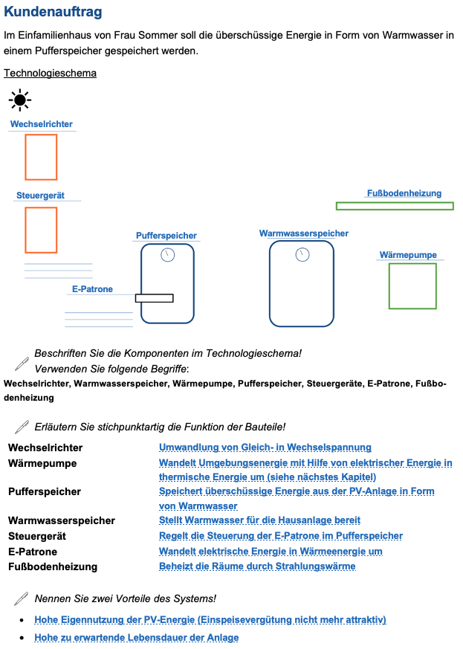

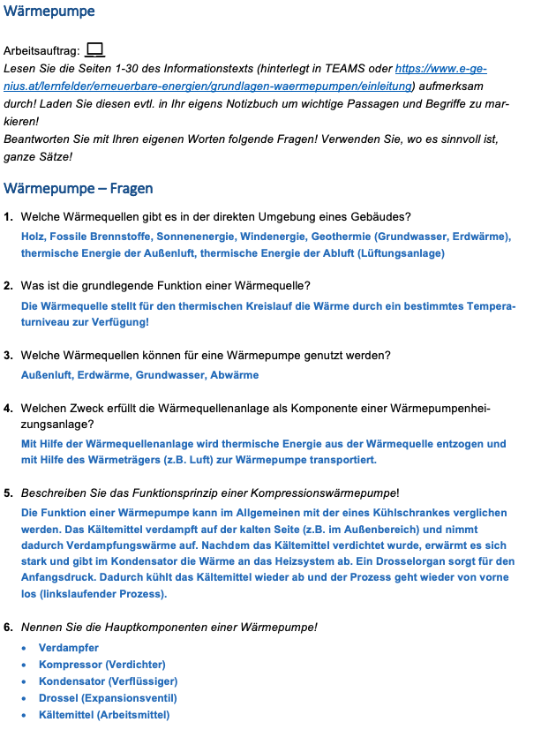

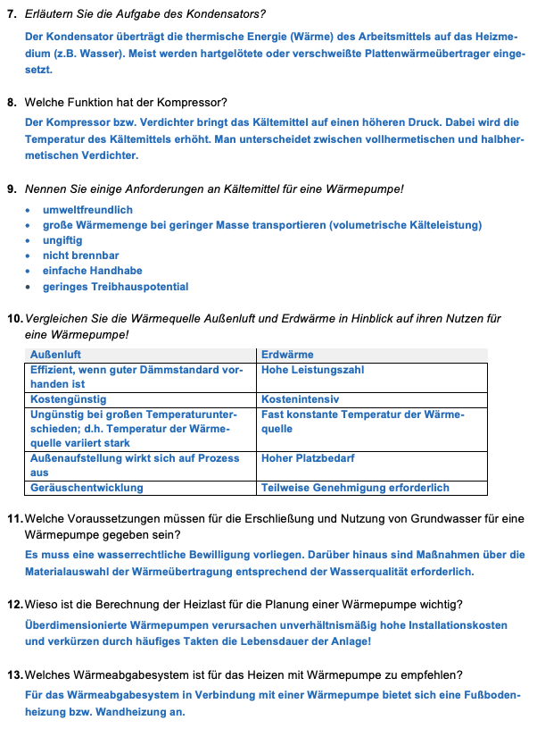

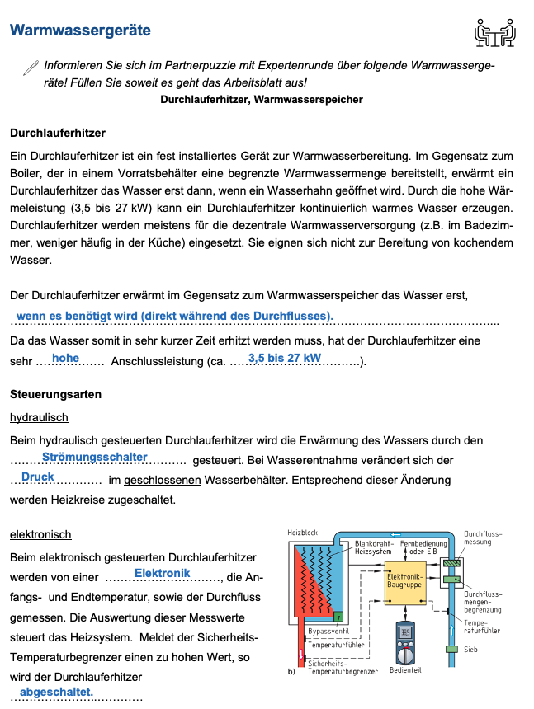

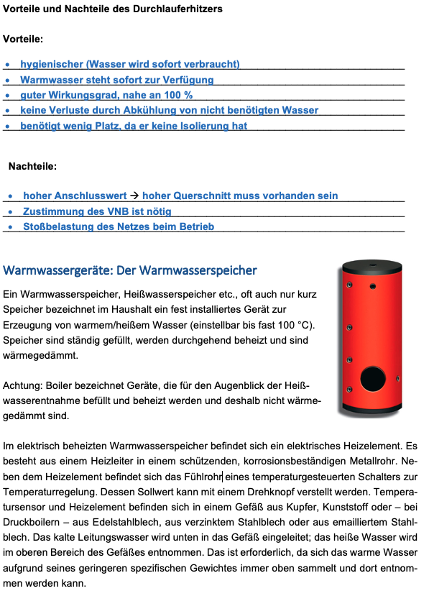

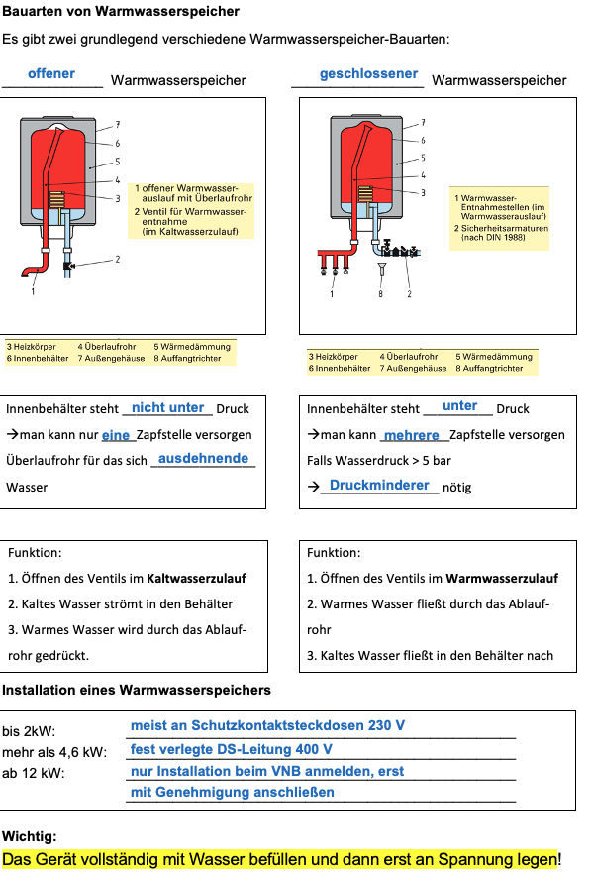

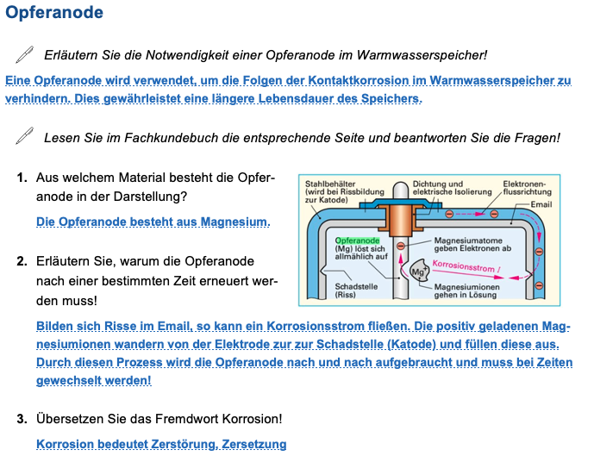

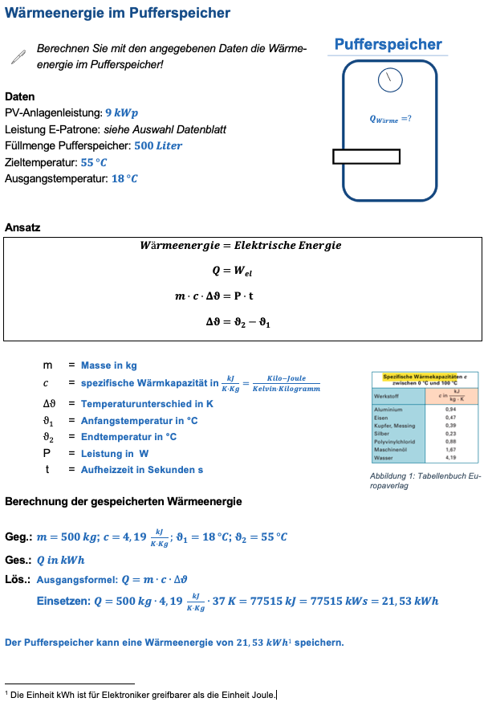

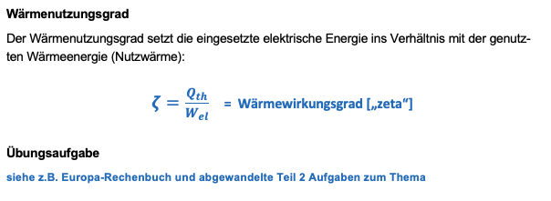
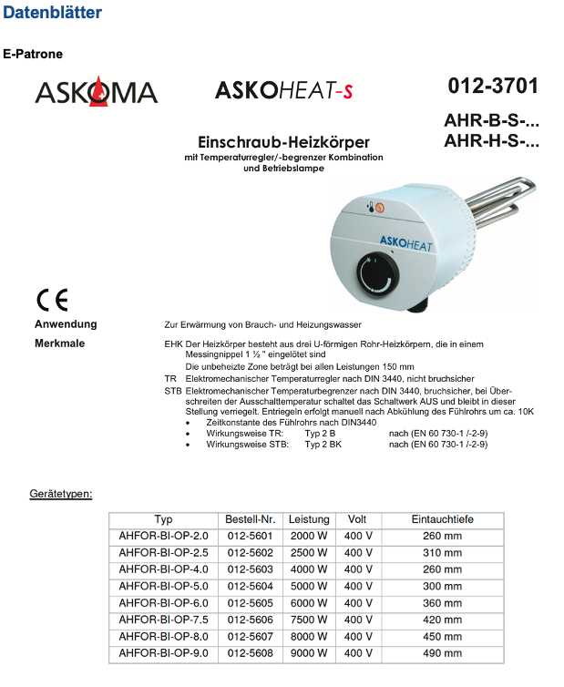

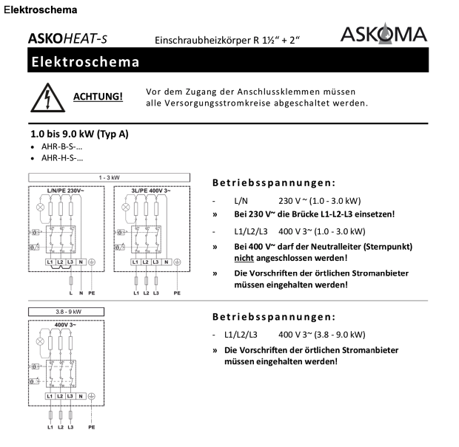

Hinweis zum Unterricht
Den Schüler*innen soll in dieser Lernsituation die Speicherung von überschüssiger PV-Energie und zwar nicht mittels eines Elektrospeichers, sondern mit Hilfe eines Pufferspeichers verdeutlicht werden. Hierzu bietet der Markt verschiedene System an, was das Arbeiten mit Datenblättern und Herstellerunterlagen für das Vertändnis der Thematik unverzichtbar macht. Die angehängten Arbeitsblätter verdeutlichen eine mögliche praktische Umsetzung der ersten Aufgaben aus der Konzeptionsmatrix.
Eine Orientierungshilfe in Bezug auf die Eintauchtiefe in den Inhalt könnte zusätzlich zu diesen Ausführungen jüngere Teil 2 Prüfungen anbieten.

Quellen- und Literaturangaben
Fachliteratur
Fachkunde- und Tabellenbuch Europa-Verlag
Fachkundebuch Westermann-Verlag
Internet
https://www.heiz24.de/mediafiles/pdf2/97_021_76--DBL-01-de.pdf am 01.09.2021 um 12:30 Uhr
https://www.heiz24.de/mediafiles/pdf2/97_021_76--DBL-02-de.pdf am 01.09.2021 um 12:30 Uhr

